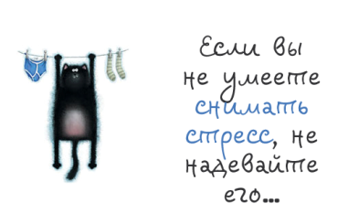
Способы борьбы со стрессом

Зачастую, чтобы расслабиться быстро и без лекарств достаточно просто начать правильно дышать. Природное дыхание позволяет нормализовать баланс углекислого газа и кислорода, успокоить нервную систему, расширить сосуды, избавиться от головной боли.

Дыхательные упражнения

- Самое просто дыхательное упражнение для расслабления – это счет. Сядьте на стул желательно с прямой спиной. Расслабьте руки, ноги, шею. Дышите глубоко. Начинайте считать вдохи и выдохи. Дойдя до 10 – начните сначала. Это упражнение легко вернет вас в состояние «здесь и сейчас», позволит ясно и трезво оценивать обстановку.
- Стоя или сидя в удобной позе, сделайте вдох на 2 счета. Сначала вдохните животом, затем наполняйте грудную клетку. Затем медленно выдыхайте на счет 5. После выдоха сделайте паузу на счет 5. Повторите несколько раз. После этого упражнения замедлится сердечный ритм, прояснится мышление.

Мышечная релаксация

Эта расслабляющая техника была разработана почти столетие назад американским врачом-физиологом Э.Якобсоном. В своё время медик обратил внимание, что периоды напряжения и расслабления мышц чередуются. Исходя из этого наблюдения, он решил, что достичь глубокого расслабляющего эффекта при стрессе можно, напрягая конкретную мускулатуру.
Сконцентрируйтесь на дыхании. Оно должно быть спокойным и медленным. Встаньте прямо, сожмите правую (левую для левшей) ладонь в кулак и до упора согните кисть. Максимально сильно напрягите руку. Через 10–15 секунд выдохните и расслабьте конечность. Отдохните треть минуты. В дальнейшем соблюдайте те же временные промежутки. Согните правую руку в локте и упритесь локтевым суставом в любую поверхность. Расслабьте мышцы. Повторите те же манипуляции с другой рукой.
Переходите к мимическим упражнениям. Вскиньте вверх брови, как бы удивляясь, и откройте широко рот. Следующий этап – напрягите мышцы центральной части лица. Сведите брови, зажмурьте глаза, поморщите нос. Расслабьте мускулатуру лица. Широко улыбнитесь с плотно сомкнутыми губами. Напоследок потренируйте мышцы шеи: медленно покачайте запрокинутой головой из стороны в сторону. Передохните. Втяните голову в плечи, а затем уроните её на грудь.
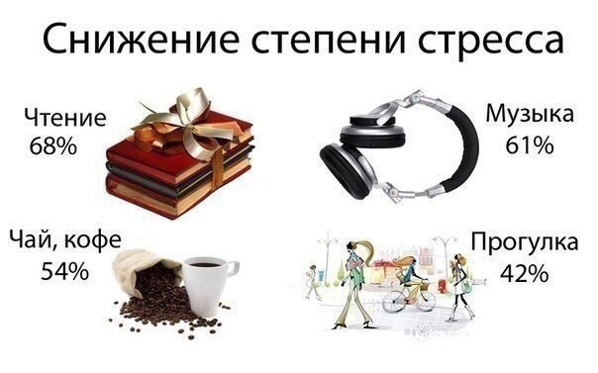

После расслабления сосредоточьтесь на мышцах корпуса. На вдохе сведите перед собой локти. Напрягите мышцы рук как можно сильней. На выдохе расслабьтесь. Проделайте то же самое с лопатками, на вдохе выгибая спину. После отдыха напрягите мышцы живота.
Завершающий блок – упражнения для ног. Слегка согните левую нижнюю конечность в колене, напрягите мышцы бедра. Выставьте вперед ту же ногу на пятку. Растопырив пальцы, потянитесь носком вверх. Продублируйте движения с правой ногой. Количество повторов комплекса – 3–4 раза.

Раскраска «Антистресс»
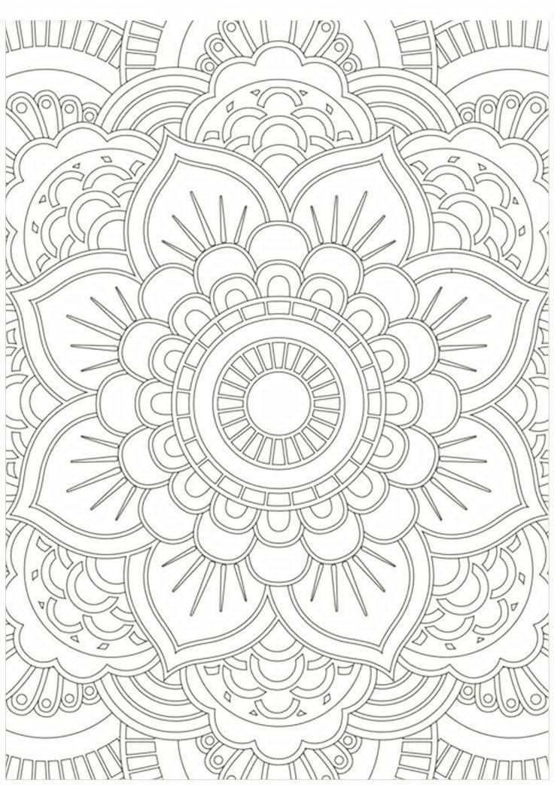
А сейчас:
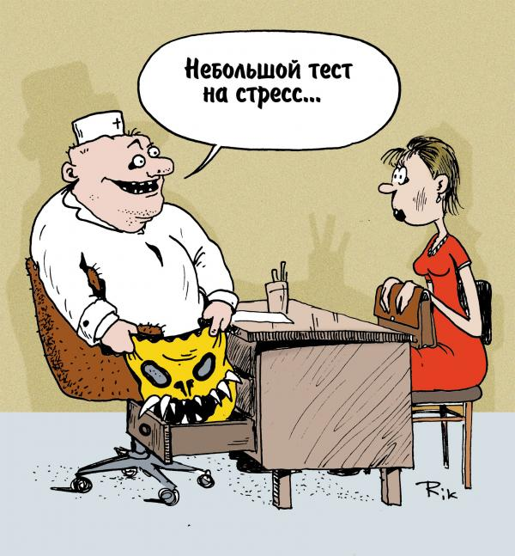
Тест на уровень стресса
- Ваши друзья и семья говорят, что вы никогда не прекращаете что-то делать, вы всегда заняты и гиперактивны.
- Вы легко переходите от радости к отчаянию.
- Хотите сменить работу или в настоящий момент являетесь безработными.
- Вы беспокоитесь о финансовых или семейных проблемах.
- Вы чувствуете, что вам нужно больше времени для самих себя.
- Вы часто думаете о давно прошедших событиях, которые заставляют вас чувствовать себя вину или злобу.
- Вы используете такие стимуляторы, как кофе, табак, алкоголь или кока-кола.
- Вам хотелось бы питаться более сбалансировано.
- Вы чересчур заботитесь об окружающих, и часто страдаете от этого.
- Вам трудно заснуть и вы плохо отдыхаете ночью.
- У вас часто случаются мышечные спазмы.
- Вы хотели бы изменить многие вещи в вашей жизни.

Результат теста
1 балл за каждый положительный ответ, 0,5 баллов - сомневаетесь в ответе, или вашим ответом является «иногда». Отрицательные ответы – 0 баллов.

9-12 баллов: Поздравляем, у вас стресс! Вы должны заботиться о правильном питания, физических упражнениях, избавиться от плохих привычек.
6-8 баллов: Умеренный уровень стресса. Начните отдавать приоритет тому, в чем действительно нуждается ваше тело, чтобы избежать серьезных последствий для вашего здоровья.
3-5 баллов: Ваше тело начинает подавать сигналы о том, что вы испытываете стресс. Займитесь любимым хобби, сходите в кино, и будьте счастливы!
0-2 балла: Вы очень уравновешенный человек!
Способы профилактики стресса

Займитесь зарядкой
Ежедневная утренняя зарядка не только помогает скорее проснуться и активизировать работу организма, а также дает понять мозгу, что вы любите себя и занимаетесь своим телом.

Уделяйте время дыхательной гимнастике
Выполняйте специальные упражнения концентрируйтесь на своем дыхании. Привычка правильно дышать поможет противостоять стрессу.

Держите осанку
Надежная профилактика стресса – красивая осанка. Сутулятся люди напряженные, неуверенные в себе. Чтобы чувствовать себя увереннее держите спину ровно, и окружающие будут подсознательно считывать вашу силу и непоколебимость в сложных ситуациях.

Уделяйте время отдыху
Короткая передышка в разгар рабочего дня пойдет на пользу.
Фиксируйте свое внимание на положительных событиях
В жизни всегда есть повод для грусти и для радости, мы сами делаем выбор, на чем заострять свое внимание. Гормон радости – это мощное оружие против стрессовой ситуации.

Забывайте плохое
Сделайте выводы и забудьте неприятное происшествие. Копание в собственных неудачах или воспоминаниях о досадных инцидентах вас мысленно возвращает в то время и заставляет переживать неприятные эмоции с новой силой.
Работайте над собой, научитесь слышать потребности своего организма, смотрите на мир спокойно и будьте готовы к приятным неожиданностям, которые не заставят себя долго ждать.
МБОУ «Гимназия №32»

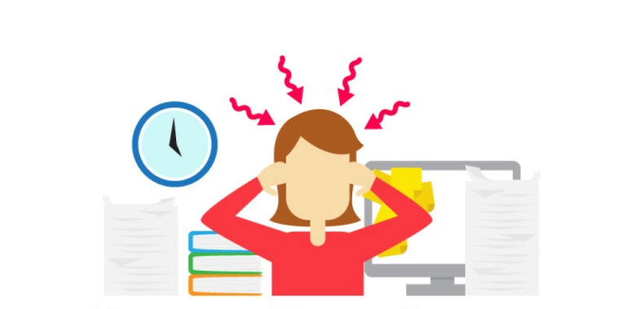

г. Нижнекамск, 2018 г.

